Федеральное государственное бюджетное образовательное учреждение высшего образования «Красноярский государственный медицинский университет имени профессора В.Ф. Войно-Ясенецкого» Министерства здравоохранения Российской Федерации

Кафедра факультетской терапии с курсом ПО

Заведующий кафедрой: дмн, профессор, Шестерня П.А.
Проверила: кмн, Пелипецкая Е.Ю.

РЕФЕРАТ
Тема: «Синдром Бругады»

Выполнил: ординатор 2 года обучения
Специальность «кардиология»
Каюмов Д.Д.

Красноярск 2023г.

Оглавление
- Определение
- Этиология и патогенез
- Клиническая картина
- Диагностика
- Лечение
- Список используемой литературы:

Определение
Синдром Бругада – первичная (наследственная) болезнь аритмогенеза, характеризующаяся наличием типичного клинико-электрокардиографического симптомокомплекса, включающего особую форму блокады правой ножки пучка Гиса 8 (БПНПГ) с подъёмом сегмента ST в одном или нескольких правых грудных отведениях на электрокардиограмме (ЭКГ), отсутствием структурной патологии сердца и различными жизнеугрожающими желудочковыми аритмиями (ЖА), которые приводят к резкому повышению риска развития внезапной сердечной смерти (ВСС)
Этиология и патогенез
Этиология синдрома Бругада Синдром Бругада является моногенным полилокусным заболеванием; идентифицировано более 20 причинных генов, связанных с развитием этой кардиологической патологии . Первое генетическое изменение, которое связали с развитием синдрома Бругада, было обнаружено в гене SCN5A, который кодирует синтез сердечной α-субъединицы потенциал-зависимого натриевого канала. Этот канал обеспечивает поступление ионов натрия в клетку и играет главную роль в проведении сердечного сокращения, координации и поддержании нормального сердечного ритма. Также этот канал обеспечивает поздний входящий натриевый ток (INaL), который влияет на реполяризацию и рефрактерность. Мутации гена SCN5A, которые уменьшают пик тока INav1.5 ведут к развитию фенотипа синдрома Бругада . Это основополагающее открытие обеспечило критическое понимание механизма синдрома Бругада и выделило снижение плотности INa как краеугольный камень патофизиологии, лежащий в основе этого состояния. С момента идентификации гена SCN5A в 1998 году в качестве первого генетического виновника, было выявлено более 450 патогенных вариантов в 24 генах, которые связывают с развитием синдрома Бругада .
Гены кодируют сердечные натриевые, калиевые и кальциевые ионные каналы, участвующие в формировании потенциала действия (ПД) в миокарде, или ассоциированные с ними белки, что позволяет рассматривать синдром Бругада как врожденную (первичную) ионную каналопатию с аутосомно-доминантным типом наследования. Несмотря на то, что список генов, ассоциированных с развитием синдрома Бругада, значительно пополнился за последние пять лет, заболевание генетически подтверждается с частотой 30-35% среди всех клинически диагностированных и не вызывающих сомнений случаев синдрома Бругада
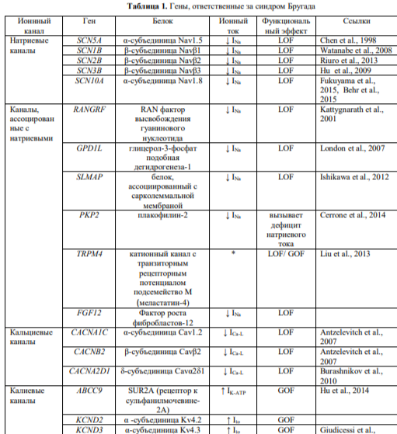
Молекулярный патогенез синдрома Бругада Причиной синдрома Бругада являются генетически обусловленные нарушения функции трансмембранных ионных каналов [3]. Определенные мутации генов вызывают изменения в белках-транспортировщиках важнейших электролитов, обеспечивающих электрохимический процесс возбуждения. К ним относятся натрий, калий, кальций и магний. При синдроме Бругада чаще всего блокируется поступление ионов натрия в кардиомиоциты. Это не дает возможности организовать необходимое расслабление мышцы. Наиболее подверженным оказался правый желудочек. Именно в этой зоне формируется аномальная активность, вызывающая пароксизмы ЖА [3]. Мутации в белках натриевых каналов демонстрируют биофизический фенотип потери /снижения функции (loss of function - LOF), т.е. вызывают ускоренную инактивацию канала, в результате чего пиковая плотность натриевого тока (INa) на поверхности кардиомиоцита снижается или утрачивается. Биофизический эффект LOF при синдроме Бругада обусловлен трансляцией измененных белковых каналов, которые либо не могут достичь плазматической мембраны из-за дефектов внутриклеточного транспорта, либо разрушаются через нонсенс-опосредованный распад мРНК, либо достигают плазматической мембраны, но не способны нормально функционировать, несмотря на поверхностную локализацию. Биофизический анализ мутантных каналов в последнем случае показывает изменения кинетики активации или инактивации (сдвиг кривой активации в сторону более положительных значений, ускоренная инактивация) по сравнению с каналами дикого типа, что увеличивает степень деполяризации, необходимую для активации [9]. Несмотря на разнообразные механизмы повреждения, общим результатом нарушения функционирования натриевых каналов Nav1.5 является снижение или утрата суммарного входящего натриевого тока. По такому же биофизическому фенотипу LOF реализуются мутации в генах кальциевых каналов, электрофизиологическим эффектом которых является снижение входящего кальциевого тока (ICa-L) во время фазы плато ПД
Патогенез жизнеугрожающих желудочковых аритмий и ВСС
Ключевым звеном в генезе жизнеугрожающих ЖА при синдроме Бругада является выраженная дисперсия характеристик параметров рефрактерности в миокарде правого желудочка. В норме на кривой ПД в фазе 1 отмечается небольшое западение, обусловленное выходящим током Ito. Этот транзиторный (быстро инактивирующийся) ток противодействует деполяризации и не виден на ЭКГ. При синдроме Бругада появляется ионный дисбаланс в фазе 1 ПД кардиомиоцита, обусловленный снижением суммарного входящего натриевого тока, и относительно которого, транзиторный исходящий ток увеличивается. Снижение плотности каналов INa и ICa-L, образующих входящие ионные токи, по отношению к значительной плотности Ito или ускоренная инактивация натриевых и кальциевых каналов ведет к преждевременной реполяризации и слишком короткому ПД преимущественно в клетках эпикарда правого желудочка, тогда как в эндокарде реполяризация протекает нормально [10]. В результате возникает градиент вольтажных значений в разных слоях выводного тракта правого желудочка в начале реполяризации, что на ЭКГ отражается в виде подъема сегмента ST [11]. Характерные изменения именно в правых грудных отведениях (V1-V2) отражают нарушения реполяризации, которые происходят в эпикардиальном слое миокарда правого желудочка и не затрагивают эпикард левого желудочка, что связывают с меньшей плотностью тока Ito в последнем. Показано, что различная скорость реполяризации в эпи- и эндокардиальных отделах правого желудочка обеспечивает условия для возникновения желудочковых аритмий по механизму ре-ентри [12]. Участки миокарда (преимущественно эндокард), с сохраненным в фазу 2 плато, имеют большую продолжительность ПД и могут деполяризовать и реактивировать область, имеющую короткий ПД (преимущественно эпикард), образуя преждевременные желудочковые комплексы, которые, в свою очередь, могут запустить полиморфную желудочковую тахикардию (ЖТ) и/или фибрилляцию желудочков (ФЖ) (рис. 1) [13]. Таким образом, эндокард может стать источником повторного возбуждения 12 преждевременно реполяризованного эпикарда. Antzelevitch C и коллеги назвали такой механизм развития аритмий «ре-ентри 2-й фазы»
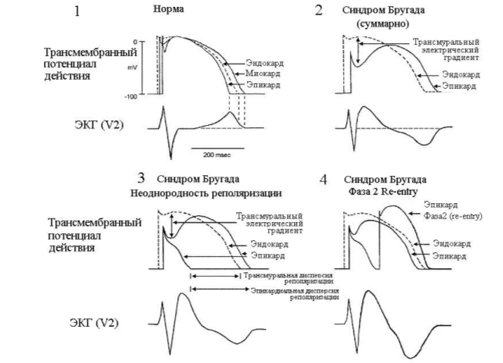
Схематическое изображение изменений потенциала действия (ПД) эпикарда правого желудочка, лежащие в основе синдрома Бругада. Представлен потенциал действия эпикарда, миокарда и эндокарда в норме и при синдроме Бругада . Пространственно-неоднородная потеря фазы плато ПД в выводном отделе правого желудочка создает трансмуральный электрический градиент в толще сократительного миокарда . Эндокард, в котором ПД протекает обычно, может стать источником повторного возбуждения преждевременно реполяризованного эпикарда в фазу 2, который может инициировать преждевременные желудочковые комплексы и полиморфную ЖТ/ФЖ.
Классификация заболевания или состояния.
В настоящее время выделяют следующие клинико
электрокардиографические формы синдрома Бругада:
1) Полная форма синдрома Бругада - это типичная электрокардиографическая картина (Бругада-паттерн 1 типа на ЭКГ) с синкопе, предсинкопе, случаями клинической или внезапной смерти вследствие полиморфной ЖТ/ФЖ;
2) Неполная форма синдрома Бругада, которая объединяет несколько клинических вариантов: - типичная электрокардиографическая картина при отсутствии симптомов, без семейной истории внезапной смерти или синдрома Бругада; - типичная электрокардиографическая картина при отсутствии симптомов заболевания у пациентов - членов семей больных с полной формой синдрома; - типичная электрокардиографическая картина после проведения фармакологических тестов при отсутствии симптомов заболевания у пациентов – членов семей больных с полной формой синдрома; - типичная электрокардиографическая картина после проведения фармакологических тестов у больных с повторными синкопе или идиопатической фибрилляцией предсердий.
В зависимости от уровня изменений на ЭКГ в повседневной клинической практике встречаются следующие электрокардиографические варианты: - типичная электрокардиографическая картина с явной блокадой правой ножки пучка Гиса, элевацией сегмента ST и удлинением PR-интервала; - типичная электрокардиографическая картина с элевацией сегмента ST, без удлинения PR-интервала и блокады правой ножки пучка Гиса; - неполная блокада правой ножки пучка Гиса с умеренной элевацией сегмента ST; - изолированное удлинение интервала.
Клиническая картина
Синдром Бругада – заболевание, основными клиническими проявлениями которого являются потеря сознания и остановка сердца. Непосредственной причиной обморока являются приступы (пароксизмы) ЖТ (преимущественно быстрой полиморфной, крайне редко — мономорфной). Клиническая значимость ЖТ при синдроме Бругада обусловлена высоким риском трансформации в ФЖ и развитием ВСС, в том числе в момент первого синкопального эпизода. Парокизм ЖТ чаще начинается в состоянии полного покоя или сна, что связывают с усилением парасимпатической стимуляции в фазе «быстрого сна», занимающего всю вторую половину ночи. Синкопальные состояния и ЖТ могут провоцироваться гипертермией (например, лихорадкой при воспалительных заболеваниях или перегревом в бане), а также рядом лекарственных препаратов. Обычно пароксизм ЖТ сопровождается:
- ощутимыми толчками в области сердца и учащением сердцебиения;
- оглушенностью;
- потливостью;
- головокружением;
- появлением «мушек» перед глазами.
Диагностика
Электрокардиографические критерии диагноза синдром Бругада
Основой диагностики является регистрация на ЭКГ покоя патогномоничных для заболевания изменений в виде полной или неполной БПНПГ с косонисходящим подъемом сегмента ST (с точки J) над изоэлектрической линией в одном или более правых прекордиальных отведениях (V1 и/или V2), которые могут транзиторно исчезать, инвертированный зубец Т, а также периодическое удлинение интервала PR. Впервые специфические изменения конечной части желудочкового комплекса, связанные с 16 частыми семейными случаями синкопальных состояний или ВСС были описаны в 1992 году испанскими кардиологами братьями Педро Бругада (Pedro Brugada) и Джозепом Бругада (Josef Brugada), работающими в различных европейских клиниках . Впоследствии представлено три возможных типа ЭКГ изменений, характеризующих синдром Бругад.
Тип 1, описанный в 1992, характеризуется значительной элевацией сегмента ST, принимающей «сводчатую» конфигурацию (coved) с амплитудой J волны или элевацией сегмента ST >2 мм или 0.2 милливольта на пике, в сочетании с негативной направленностью T волны, с небольшим изоэлектрическим разделением. Манифестация Бругада-паттерна 1-го типа может присутствовать спонтанно, провоцироваться лихорадкой или ваготоническими состояниями, а также рядом лекарственных препаратов, блокирующих натриевые каналы. Тип 2 также имеет высокое начало элевации ST, но, в этом случае, амплитуда J волны дает начало постепенному убыванию элевации сегмента ST, застывающем на уровне > 1 мм выше изолинии, в сопровождении положительной или двухфазной T волны, что в результате приводит к «седловидной» конфигурации (saddleback).
Тип 3 характеризует элевация сегмента ST
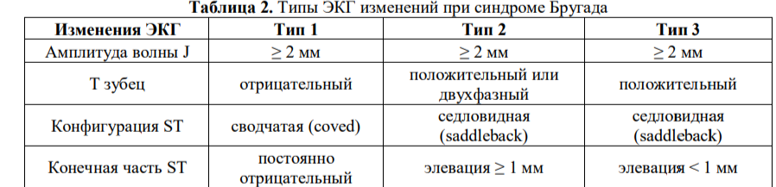
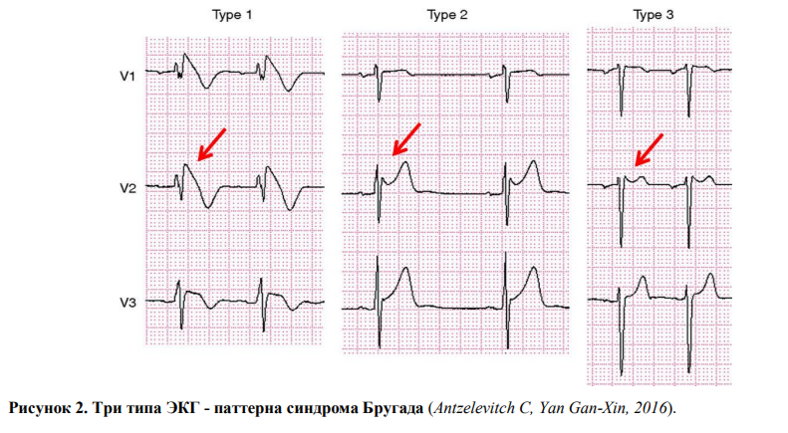
Жалобы и анамнез
Общей причиной жалоб пациентов является развитие пароксизма ЖТ. В зависимости от
длительности приступов и от частоты сокращения желудочков в момент пароксизма
жалобы могут варьировать – в лёгких случаях больные могут отмечать лишь учащённое
сердцебиение, беспричинное головокружение, дискомфорт в груди (в ряде случаев
проявления и вовсе отсутствуют), в тяжёлых – интенсивную загрудинную боль, удушье,
пресинкопальные и синкопальные состояния. В некоторых случаях, тахикардия не
прекращается спонтанно, и это приводит к остановке сердца. Жалобы на учащенное сердцебиение и боли в грудной клетке не являются обязательными. Изолированные жалобы, связанные исключительно с пресинкопальными состояниями (эпизоды головокружения, сопровождающиеся слабостью) у больных встречаются очень редко. С целью стратификации риска ВСС, в ходе сбора анамнеза необходимо узнать
клинические особенности потери сознания и, руководствуясь подробной клинической
историей, провести оценку отличий между аритмическим синкопе и синкопе другого
происхождения. Обморок, связанный с нарушениями ритма сердца, в отличие от
21 неврогенного, характеризуется внезапным началом и быстрым окончанием, как только ЖТ прерывается.
Лабораторные диагностические исследования
Рекомендуется у всех пациентов с синдромом Бругада рутинное лабораторное
обследование, включающее клинический анализ крови и общий анализ мочи,
биохимический анализ крови (холестерин, триглицериды, АСТ, АЛТ, мочевина,
креатинин, билирубин, глюкоза) с определением состава электролитов (калий, натрий,
магний, кальций), для выявления сопутствующих заболеваний и факторов, значимых для возникновения ЖА.
Инструментальные диагностические исследования
Результаты визуализирующих методов исследования, таких как эхокардиографическое исследование сердца или магнитно-резонансная томография сердца, не выявляют отклонений при синдроме Бругада и не способствуют диагностике заболевания. Поэтому пациенту назначается ЭКГ — в некоторых случаях с использованием лекарственных препаратов (блокаторов кальциевых каналов), которые помогают определить характерные признаки синдрома Бругада. Дополнительно, для дифференциальной диагностики, могут назначаться другие инструментальные исследования сердца, суточное мониторирование ЭКГ (холтер). В последние годы важное значение придается результатам внутрисердечного электрофизиологического исследования (ЭФИ) с программированной электрической стимуляцией (ПЭС), целью которой является оценка клинической значимости ЖА и оценка риска ВСС. Прогностическая значимость индукции ЖА с помощью ПЭС в определении риска развития сердечных событий у больных с синдромом Бругада горячо обсуждается уже второе десятилетие. Педро и Хосеп Бругада были первыми, кто предложил в 2002 году использовать для стратификации риска при синдроме Бругада результаты инвазивного ЭФИ, включающего протоколы ПЭС. Этот подход был основан на данных их регистра, показавшего, что у пациентов с индуцированной ФЖ риск развития спонтанной ФЖ в 10 раз выше . Это позволило авторам рекомендовать внедрение имплантированного кардиовертера-дефибриллятора (ИКД) симптомным пациентам с синдромом Бругада, у которых ЖТ/ФЖ не была документирована, но развилась во время ПЭС в двух точках с 2-мя или 3-мя экстрастимулами [37]. В результате, индуцируемость устойчивой ЖТ/ФЖ была принята группой опытных 26 электрофизиологов в качестве фактора, управляющего тактикой лечения пациента с синдромом Бругада . Последующие наблюдения группы Бругада подтвердили, что ПЭС полезна для выявления пациентов с высоким риском ВСС. Электрокардиография и мониторирование ЭКГ Основными инструментальными методами диагностики у пациентов с синдромом Бругада являются ЭКГ в 12-ти отведениях и суточное мониторирование ЭКГ по Холтеру (ХМ ЭКГ). Рекомендуется проведение суточного мониторирования ЭКГ по Холтеру (оптимально продолжительностью 48–72 часа) всем пациентам с синдромом Бругада при первичном клиническом обследовании и каждые 12–24 месяцев.
Провокационные пробы с лекарственными препаратами Изменения конечной части желудочкового комплекса, характерные для синдрома Бругада, могут быть трех типов. Наличие на ЭКГ Бругада-паттерна 2-го или 3-го типа требует проведения провокационных лекарственных проб с использованием антиаритмических препаратов (ААП), блокирующих натриевые каналы, для уточнения диагноза [1; 28]. Кроме того, регистрация специфического ЭКГ-паттерна не является постоянной и может носить преходящий характер. Помимо классического фенотипа, включающего в себя типичные клинико-электрокардиографические проявления, возможно скрытое течение заболевания, когда у асимптоматичных пациентов характерные ЭКГ изменения носят транзиторный характер или вовсе отсутствуют. Поэтому в тех случаях, когда имеющиеся 33 записи ЭКГ не несут в себе признаков, в полной мере укладывающихся в диагностические критерии, но есть основание предполагать наличие синдрома Бругада, провокационные лекарственные пробы также целесообразны.
Лечение
Специфического лечения заболевания не существует, применяют медикаментозную (антиаритмическую) терапию, используют разнообразные имплантируемые кардиовертеры-дефибрилляторы (ИКД). Тактика лечения пациентов с синдромом Бругада напрямую зависит от стратификации риска ВСС. Риск серьезных неблагоприятных сердечных событий у бессимптомных пациентов без спонтанного ЭКГ Бругада-паттерна 1-го типа или только с электрокардиографическими изменениями, вызванными приемом лекарств, является низким и такие пациенты обычно находятся под наблюдением без лечения. Имплантация ИКД бессимптомному пациенту без спонтанной элевации сегмента ST сводчатого типа не принесла каких-либо преимуществ.
Медикаментозная терапия
Рекомендуется применение хинидина у пациентов с синдромом Бругада для купирования и предупреждения непрерывно рецидивирующих ЖА, приводящих к «электрическому шторму»
Применение хинидина у пациентов с синдромом Бругада, имеющих показания к ИКД-терапии, в случае, когда данная процедура противопоказана или имеется отказ пациентов от имплантации ИКД, а также при необходимости лечения наджелудочковых аритмий, если таковые имеются.
Рекомендуется применение инфузии изопротеренола# для подавления «аритмического шторма», определяемого как два и более эпизода ЖТ/ФЖ в течение 24 часов у пациентов с синдромом Бругада.
Рекомендуется рассмотреть назначение хинидина# у бессимптомных пациентов с диагнозом синдром Бругада со спонтанным ЭКГ Бругада-паттерном 1-го типа в качестве дополнительной профилактической меры
Интервенционные методы лечения
Рекомендуется выполнение катетерной аблации у пациентов с синдромом Бругада со спонтанным ЭКГ Бругада-паттерном 1-го типа и наличием в анамнезе «аритмического шторма» и/или повторных мотивированных срабатываний ИКД с нанесением шоков.
Рекомендуется выполнение катетерной аблации у пациентов с синдромом Бругада со спонтанным ЭКГ Бругада-паттерном 1-го типа и симптоматическими ЖА, которые либо не являются кандидатами на ИКД, либо отказываются от имплантации ИКД.
Рекомендуется использование ИКД пациентам с синдромом Бругада со спонтанным ЭКГ Бругада-паттерном 1-го типа, кто пережил остановку сердца (основной фактор риска ВСС).
Рекомендуется использование ИКД пациентам с диагнозом синдром Бругада, установленным клинически и/или на основании молекулярного анализа, у которых имеются документированные эпизоды спонтанной устойчивой ЖТ, не приведшие к остановке сердечно-сосудистой деятельности.
Рекомендуется рассмотреть имплантацию ИКД у пациентов со спонтанным ЭКГ Бругадапаттерном 1-го типа в отведениях V1 и/или V2 и недавним анамнезом обморока, 44 предположительно связанного с ЖА, если ожидается благоприятный прогноз выживания в течение года и более.

Список литературы
1. Antzelevitch C, Brugada P, Borggrefe M, Brugada J, Brugada R, Corrado D, et al. Brugada syndrome: report of the second consensus conference: endorsed by the Heart Rhythm Society and the European Heart Rhythm Association. Circulation. 2005;111(5):659–670
2. Wilde AA, Antzelevitch C, Borggrefe M, Brugada J, Brugada R, et al. Proposed diagnostic criteria for the Brugada syndrome: consensus report. Circulation. 2002; 106(19): 2514-2519 DOI: 10.1161/01.cir.0000034169.45752.4a
3. Zhang J, Sacher F, Hoffmayer K, O’Hara T, Strom M, Cuculich P, et al. Cardiac electrophysiological substrate underlying the ECG phenotype and electrogram abnormalities in Brugada syndrome patients. Circulation. 2015; 131(22):1950–1959
4. Chen Q, Kirsch GE, Zhang D, Brugada R, Brugada J, Brugada P, et al. Genetic basis and molecular mechanism for idiopathic ventricular fibrillation. Nature. 1998;392(6673):293–296
5. Veerman CC, Wilde AAM, Lodder EM. The cardiac sodium channel gene SCN5A and its gene product NaV1.5: Role in physiology and pathophysiology. Gene. 2015;573:177–187
6. Brugada R, Campuzano O, Sarquella-Brugada G, Brugada J, Brugada P. Brugada syndrome. Methodist Debakey Cardiovasc J. 2014, 10: 25–28
7. Kapplinger JD, Tester DJ, Alders M, Benito B, Berthet M, Brugada J, et al. An international compendium of mutations in the SCN5A- encoded cardiac sodium channel in patients referred for Brugada syndrome genetic testing. Heart Rhythm. 2010; 7(1): 33–46
8. Le Scouarnec, S., Karakachoff, M., Gourraud, J.B. et al. Testing the burden of rare variation in arrhythmiasusceptibility genes provides new insights into molecular diagnosis for Brugada syndrome. Hum Mol Genet. 2015; 24: 2757–2763.

